Председатель Счетной палаты Чукотского автономного округа Троцинская С.В. на депутатских слушаниях «О реализации государственных программ на территории Чукотского автономного округа за 9 месяцев 2019 года», которые состоялись 25 ноября 2019 года в Думе Чукотского автономного округа выступила с докладом, текст которого приведен ниже.
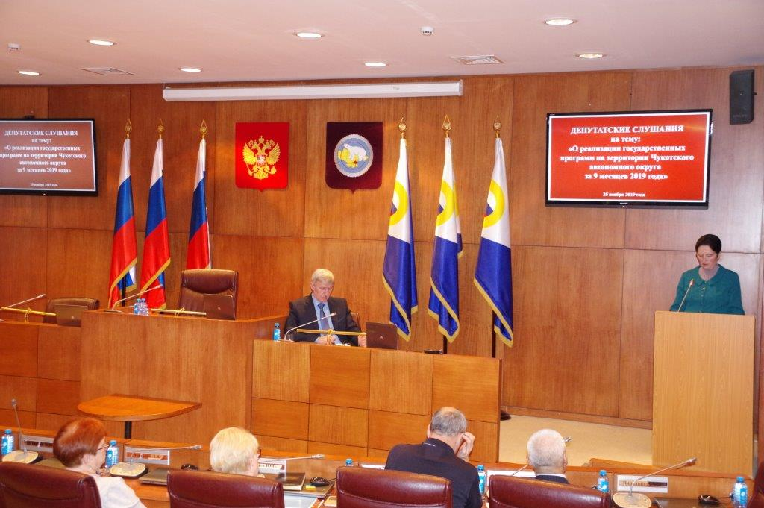

Уважаемые депутаты и участники депутатских слушаний!
Предыдущими выступающими были озвучены показатели выполнения государственных программ Чукотского автономного округа за 9 месяцев текущего года, поэтому я хочу остановиться на отдельных аспектах с позиции видения Счетной палаты.
18 государственных программ Чукотского автономного округа реализуются девятью ответственными исполнителями. Наибольшее количество госпрограмм - 8 реализуются Департаментом промышленной политики, остальные департаменты и комитеты – по 1 - 2 программы.
За 9 месяцев текущего года на реализацию госпрограмм направлено 30,0 млрд. рублей, профинансирована реализация 16 государственных программ на 64,3 % от объемов, предусмотренных бюджетной росписью. Это практически на уровне соответствующего периода 2018 года. Фактическое исполнение госпрограмм составило 22,2 млрд. рублей или 44,8% от объемов, предусмотренных паспортами.
Программы, по которым есть фактическое выполнение работ, были обеспечены финансированием, более того, на 1 октября текущего года по некоторым из них существует кредиторская задолженность на общую сумму 7,8 млрд. рублей. За истекший период не финансировались две государственные программы. Полагаем, что госпрограмма «Формирование комфортной городской среды в Чукотском автономном округе» будет финансироваться в 4 квартале, поскольку выполнение работ имеется и риски к ее невыполнению по итогам года отсутствуют. Вообще не выполнялась в течение 9-ти месяцев программа «Обеспечение устойчивого сокращения непригодного для проживания жилищного фонда в Чукотском автономном округе» с объемом финансовых ресурсов по паспорту 308,9 млн.рублей и вероятность реализации программы в текущем году крайне мала.
Критически низкое исполнение госпрограмм «Обеспечение охраны общественного порядка и повышения безопасности дорожного движения в Чукотском автономном округе» (11,2%), «Развитие жилищного строительства в Чукотском автономном округе» (12,8%), «Развитие энергетики Чукотского автономного округа» (16%), «Развитие жилищно-коммунального хозяйства и водохозяйственного комплекса Чукотского автономного округа» (35,1%).
По данным ответственных исполнителей государственных программ, общая сумма невыполненных мероприятий по тринадцати государственным программам по итогам 2019 года составит 9,7 млрд. рублей, из которых 7,0 млрд.рублей в связи с переносом сроков выполнения на 2020 год. Анализируя выполнение мероприятий можно отметить, что при их планировании не учитывается реальная ситуация в той или иной сфере, которая требует решения с помощью программных мероприятий.
К примеру, мероприятие «Предоставление грантов некоммерческим организациям на реализацию проектов в сфере развития внутреннего туризма» - гранты не предоставлялись в связи с отсутствием на территории округа проектов по развитию внутреннего туризма;
- «Поддержка субъектов туристической индустрии Чукотского автономного округа» -гранты не предоставлялись, в связи с отсутствием на территории округа проектов на поддержку ездового собаководства;
Денежные средства на мероприятие «Рекламно-информационное обеспечение продвижения туристского продукта» будут перераспределены на другое мероприятие. А что, раньше не было известно о ситуации с инфраструктурой туризма в округе, зачем планировать такие мероприятия?
По мероприятию «Обеспечение жителей доступным и комфортным жильем» Программы «Развитие жилищного строительства в Чукотском автономном округе» (35,5 млн. рублей), как поясняют ответственные исполнители, реализация этого мероприятия носит заявительный характер, заявок от органов местного самоуправления на предоставление средств для приобретения жилых помещений у застройщиков не поступало. А разве эти вопросы нельзя было согласовать до формирования программы, у нас в округе так много застройщиков? Или с муниципалитетами связи нет? Почему-то сидим и ждем заявок от органов местного самоуправления. Такая же картина и по поддержке индивидуального жилищного строительства. Примеров можно приводить очень много. По большинству программ некоторые мероприятия, можно сказать, «притянуты за уши», поэтому они и не исполняются.
С 2019 года на территории округа реализуются национальные проекты, определенные майским 2018 года Указом Президента РФ № 204. По состоянию на 1 октября 2019 года в округе предусмотрена реализация 43 региональных проектов из 67 федеральных проектов и охватывающих 10 из 12 национальных проектов, определенных на уровне Российской Федерации. Реализация региональных проектов осуществляется через мероприятия, структурированные в 12 государственных программах. По отдельным региональным проектам, согласно плану мероприятий паспортов проектов, разработаны и утверждены соответствующие региональные программы.
В нарушение установленных требований (п.4.13 Положения об организации проектной деятельности) 10 региональных проектов из 43-х (или 23%) не включены в виде структурных элементов в соответствующие государственные программы округа.
По результатам анализа полноты отражения региональных проектов в госпрограммах установлено, что из 33 региональных проектов, включенных в государственные программы, по 4 проектам показатели, характеризующие результативность реализации региональных проектов, не отражены в государственных программах. По 22 проектам (67% от общего количества) целевые показатели, предусмотренные в государственных программах, не соответствуют проектным по количественным значениям или по наименованию и единицам измерения, что может повлечь риски не достижения целевых показателей результативности регионального проекта и требует приведения показателей в государственных программах в соответствие.
При сравнении объемов финансирования региональных проектов, указанных в государственных программах и в паспортах региональных проектов, установлены расхождения по 17 региональным проектам из 25.
Проверки, проведенные Счетной палатой, как в прошлом году, так и в текущем году показывают, что самым слабым звеном является определение целевых показателей результативности государственных программ и определение их эффективности. Целевые показатели либо вообще не устанавливаются, либо такие показатели, которые не увязаны с проводимыми мероприятиями, не определяются на основе государственного статистического наблюдения, не рассчитываются по методикам, включенным в обосновывающие материалы к госпрограммам. Некоторые показатели определяются исключительно на основе данных, предоставленных получателями субсидий.
Конечно же, определить эффективность государственной программы по таким критериям невозможно.
С целью эффективного использования государственных финансовых ресурсов, достижения результатов от реализации государственных программ, региональных проектов, которые должен ощутить каждый житель нашего округа, Счетная палата предлагает ответственным исполнителям государственных программ провести инвентаризацию всех мероприятий госпрограмм, исключить те, которые не выполняются и не могут быть выполнены в реальных условиях. Определить приоритеты в реализации госпрограмм, перераспределить финансовые средства на первоочередные мероприятия, реализация которых даст реальный результат. Возможно придется исключить и отдельные госпрограммы.
Все региональные проекты структурировать в государственные программы, определить реально достижимые целевые показатели и установить постоянный, жесткий контроль за выполнением каждого мероприятия регионального проекта и государственной программы.
Предлагаю депутатам Думы провести депутатские слушания по итогам выполнения государственных программ за 2019 год, в марте- апреле 2020 года. Необходимо посмотреть, какие мероприятия не выполнены, наличие дебиторской и кредиторской задолженности. Поскольку 2019 год – первый год реализации региональных проектов, целесообразно посмотреть как они выполняются и какие целевые показатели достигнуты, а также соответствие целевых показателей тем, которые установлены на федеральном уровне.

